Ансамбль «Music мир»

- Работать над дикцией, найти, написать и выучить две скороговорки на отработку звуков «Д» и «Р».

- Повторить «Земелюшка-чернозём», играть и петь свой голос, переписать нотный текст, партию S – зеленым цветом, партию А – синим цветом, унисон – любым из двух предложенных.

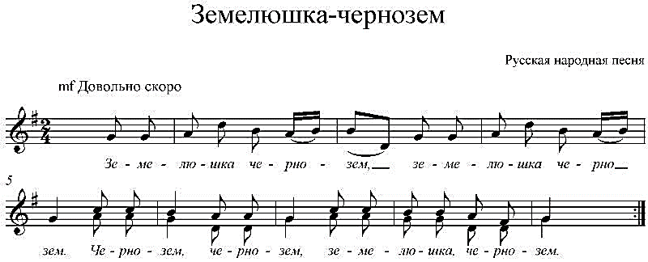

Земелюшка- чернозём, земелюшка- чернозём,
Чернозём, чернозём, земелюшка- черонозём.
Тут берёзка выросла, тут берёзка выросла,
Выросла, выросла, тут берёзка выросла.
На березке листочки, на березке листочки,
Листочки, листочки, на березке листочки.

